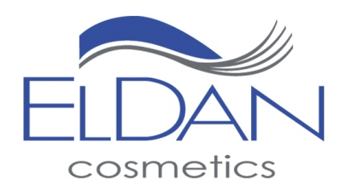
Практический семинар
«Профессиональная косметика ELDAN»
г.Нижний Новгород
28.08.2019г
В 10:00
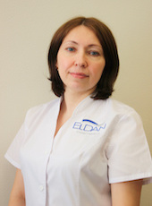 | Пинигина Мария Владимировна  Врач-косметолог, массажист, сертифицированный тренер компании «Астарта»
Программа семинара:

10:00 Общая часть. Знакомство с косметической маркой ELDAN. История создания, тенденции развития в современном мире косметологии. Обзор процедур, направленных на профилактику и коррекцию различных эстетических проблем.

10:30 Старение кожи: теории и практики. TOP-программы anti-age от ELDAN Cosmetics.
- Мастер-класс: «Молодильные яблоки» с использованием АНА миндально-яблочного пилинга 25%. Комбинированный пилинг (молочная 20%, яблочная 3% и миндальная 2% кислоты) предназначен для повышения упругости кожи, нормализации секреции кожного сала, осветления пигментных пятен и улучшения цвета лица.
- Мастер-класс: Интенсивный лифтинг с ДМАЭ с использованием косметических средств, содержащих более 5% ДМАЭ. Комплекс из ДМАЭ, альфа-липоевой кислоты и аскорил пальмитата позволяет скорректировать контур лица за счет повышения мышечного тонуса.
14:00 Перерыв / кофе-брейк 30 мин.
14:30 Антикризисное предложение: экспресс-процедуры Eldan как способ привлечь новых клиентов.
- Экспресс-уход для лечения воспалительных элементов, постакне рубцов и застойных пятен «Акневект-light». Азелаиновая кислота, папаин и экстракт исландского мха уменьшают явление воспаления, придают коже матовость и улучшают её текстуру.
- Экспресс-уход «Совершенство» с использованием пре-геля, вяжущего раствора и маски «Анти-Стресс». Уникальные последовательные процедуры придают коже здоровый и свежий вид, убирают следы усталости, делая её гладкой и матовой.

16:00 Рекомендации по назначению препаратов для домашнего ухода.
Обсуждение мастер-классов, ответы на вопросы.

Адрес проведения: компания ООО «Интермедика», г. Нижний Новгород, ул. Семашко, д. 20 Актовый зал (3 этаж)
Условия участия: 500р либо закупка косметики ELDAN

Подробности по телефону: +79101297563

